**Tiết 22 ÔN TẬP KIỂM TRA HỌC KÌ 1 (1tiết)**

**I. MỤC TIÊU**

**1. Kiến thức:**

***-*** HS củng cố, rèn luyện kĩ năng:

***-*** Tổng hợp, kết nối các kiến thức của nhiều bài học nhằm giúp HS ôn tập toàn bộ kiến thức.

- Giúp HS củng cố, khắc sâu những kiến thức đã học.

**2. Năng lực**

**Năng lực riêng:**

-Nâng cao kĩ năng giải toán.

- Gắn kết các kĩ năng bài học lại với nhau.

**Năng lực chung:** Năng lực mô hình hóa toán học, năng lực tư duy và lập luận toán học; năng lực giao tiếp toán học; năng lực giải quyết vấn đề toán học, năng lực tư duy sáng tạo, năng lực hợp tác.

**3. Phẩm chất**

- Bồi dưỡng hứng thú học tập, ý thức làm việc nhóm, ý thức tìm tòi, khám phá và sáng tạo cho HS => độc lập, tự tin và tự chủ.

- Chăm chỉ tích cực xây dựng bài, chủ động chiếm lĩnh kiến thức theo sự hướng dẫn của GV.

- Hình thành tư duy logic, lập luận chặt chẽ, và linh hoạt trong quá trình suy nghĩ.

**II. THIẾT BỊ DẠY HỌC VÀ HỌC LIỆU**

**1 - GV:** SGK, giáo án tài liệu, 5 bút dạ ( gốm 1 đỏ và 4 xanh hoặc đen)

**2 - HS** : SGK; đồ dùng học tập, giấy A1 theo tổ.

**A. HOẠT ĐỘNG KHỞI ĐỘNG (MỞ ĐẦU)**

**a) Mục tiêu:** Giúp HS củng cố lại kiến thức từ đầu.

**b) Nội dung:** HS chú ý lắng nghe và trả lời

**c) Sản phẩm:** Nội dung kiến thức chương 1, chương 2

**d) Tổ chức thực hiện:**

**Khởi động kiểm tra bài cũ**

| **Hoạt động của GV** | **Hoạt động của HS** |
| --- | --- |
| GV: các câu hỏi ôn tập (sgk) |  |
| Đặt vấn đề: Hôm nay chúng ta sẽ ôn tập chương I,II nhằm củng cố và khắc sâu những kiến thức đã học một cách có hệ thống đồng thời giải nhanh các bt ôn tập | |

**B. Luyện tập**

***a) Mục tiêu:*** Hs hiểu được kiến thức đã học để giải bài tập liên quan từ cơ bản đến nâng cao.

***b) Nội dung:*** Các bài tập

***c) Sản phẩm:***Hs giải đáp những bài tập Gv giao trên phiếu .

***d) Tổ chức thực hiện:***

|  |  |  |
| --- | --- | --- |
| **Hoạt động của GV** | **Hoạt động của HS** | **Sản phẩm dự kiến** |
| **Bước 1: Chuyển giao nhiệm vụ**  GV yêu cầu HS làm bài tập sau:  Một miếng đất hình thang cân, người ta làm lối đi là một hình bình hành bằng bê tông với các kích thước như hình vẽ. Phần còn lại người ta trồng hoa hướng dương.  a. Tính diện tích miếng đất, diện tích lối đi?   1. Tính diện tích trồng hoa là bao nhiêu?   **12m**  **Bước 2: Thực hiện nhiệm vụ:**  - GV: quan sát và trợ giúp HS.  **Bước 3: Báo cáo, thảo luận:**  **Bước 4: Kết luận, nhận định:** GV chốt lại đáp án và nêu lại trọng tâm kiến thức. | - HS theo dõi , chú ý nghe hoàn thành các yêu cầu.  - HS giơ tay phát biểu, trình bày tại chỗ hặc trình bày bảng.  - Một số HS khác nhận xét, bổ sung cho bạn | **BT:**  **12m**  Diện tích miếng đất là:    Diện tích lối đi là:    Diện tích trồng hoa là:    Chi phí trồng hoa là:  (đồng) |

**C. HOẠT ĐỘNG VẬN DỤNG**

**a) Mục tiêu:**

- Học sinh thực hiện làm bài tập vận dụng để nắm vững kiến thức.

- HS thấy sự gần gũi toán học trong cuộc sống,

**b) Nội dung:** HS thực hiện theo yêu cầu của GV.

**c) Sản phẩm:** Kết quả của HS.

**d) Tổ chức thực hiện:**

*- GV và yêu cầu HS hoàn thành bài tập vào vở.*

*- GV mời 2 - 3 bạn trình bày câu trả lời.*

|  |
| --- |
| **PHIẾU BÀI TẬP** |

**Câu 1:** Tam giác có độ dài các cạnh đều bằng 5cm là:

A. Tam giác vuông cân B. Tam giác vuông.

C. Tam giác đều. D. Tam giác cân.

**Câu 2:** Trong các hình sau, hình nào có trục đối xứng?

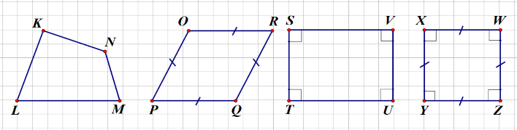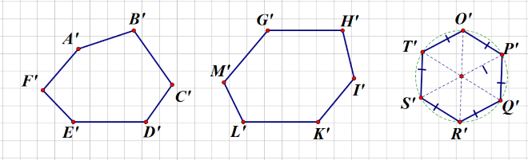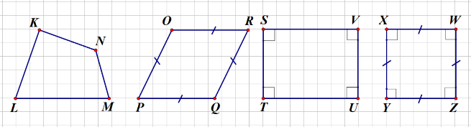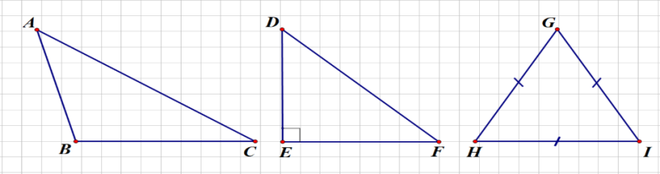

**Câu 3: .** Trong các hình sau, hình nào ***không có*** tâm đối xứng

(1)

**Câu 4**: Một hình chữ nhật có chiều dài là 16m, chiều rộng là 10m. Một hình vuông có chu vi bằng chu vi hình chữ nhật.

Tính chu vi và diện tích hình chữ nhật

Tính diện tích hình vuông

**Câu 5:** Một thửa ruộng hình bình hành có độ dài đáy là 16m, chiều cao 12m.

Bác An trồng lúa trên thửa ruộng đó, biết cứ 1m2thu hoạch được 2kg thóc. Hỏi trên cả thửa ruộng bác An thu hoạch được bao nhiêu ki- lô – gam lúa?

**GV** yêu cầu HS làm các bài tập được giao

**HS** Hoàn thành các bài tập

***\**  *Hướng dẫn về nhà***

- Học bài cũ, trả lời câu hỏi

- Hoàn thành câu hỏi ở PHIẾU BÀI TẬP

- Chuẩn bị KIỂM TRA HK1